Экологическое мероприятие во 2 классе
«Поможем Экоколобку»
Цель: обучение детей умению выделять экологические взаимосвязи в окружающем нас мире.
Задачи:
- Формировать у детей представление о взаимосвязи обитателей окружающей среды, их взаимозависимость друг от друга.
- Показать значение животных в природе (опыление, распределение, звено в цепи питания).
- Содействовать воспитанию бережного отношения к окружающему нас живому миру.
Оборудование. 1. Плакат с изображением дерева (класс птиц, класс зверей, класс рыб, класс насекомых)
Ход занятия
Вводная часть
У. Давайте улыбнёмся друг другу, я рада вновь видеть ваши лица, ваши улыбки и думаю, что сегодняшнее занятие принесёт нам радость общения друг с другом. Каким вы хотите видеть наш урок?
Объявление темы
Сегодня на уроке мы поговорим с вами о значении животных в природе.
У нас неприятности. Мы не можем начать наш урок. У нашего Экоколобка сегодня очень растерянный вид. Что же случилось?
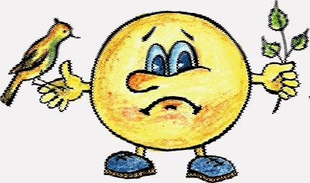
(Дети устанавливают, что предметы живой и неживой природы перепутались).
У. Прежде чем, мы наведём порядок, давайте вспомним:
– Чем отличается живая природа от неживой?
(Всё живое дышит, питается, растёт, размножается и умирает). Дети распределяют картинки по группам.
Вывод. Животные и растения являются частью ... живой природы.
У. В путь! Мы на верном пути! (Экоколобок принимает весёлый вид)
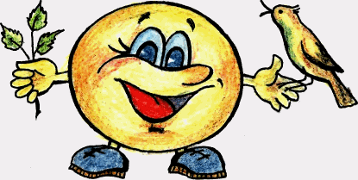
– Живая и неживая природа тесно между собой взаимосвязана. Давайте докажем.
Чтобы растение жило, необходимо, чтобы оно ... дышало. Что вы знаете о дыхании растений?
(Как и все живые существа растения дышат, вдыхая кислород, а выдыхая углекислый газ).
У. Как и все живые организмы растение должно ... питаться.
(По ходу объяснения учитель закрепляет на доске изображение дерева, солнца и таблички со словами: углекислый газ, кислород, фотосинтез (процесс образования питательных веществ), вода, минеральные соли).
Питаясь, растения насыщают воздух кислородом, что даёт возможность дышать и другим живым организмам.
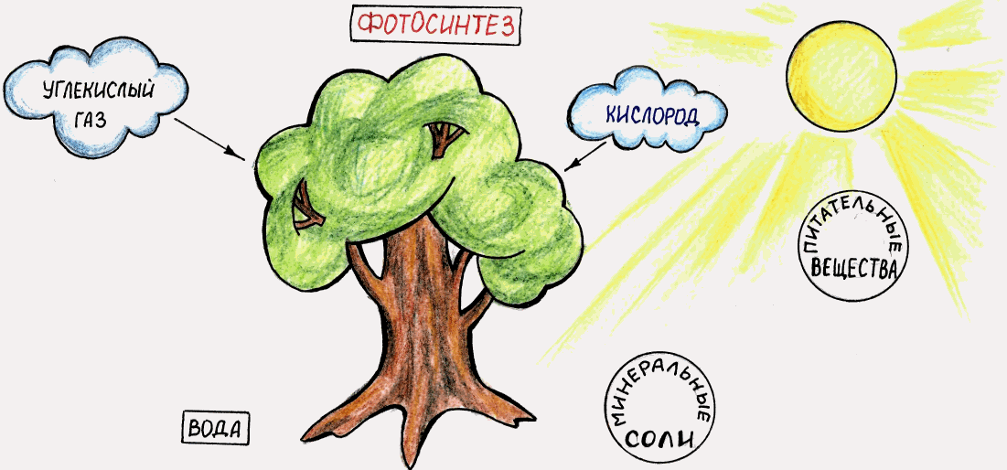
Питаясь само, растение является единственным организмом, которое делает пищу из воздуха для других, т. е. образует питательные вещества.
У. Назовите части растений, где находятся питательные вещества.
(Это корни, ствол, ветки, листья, цветы, семена, плоды).
Используя оставшихся представителей живой природы, составим цепь питания.
Семена - мышь полёвка - лиса
Нарушим одно звено ...
В полях опять приплод мышей,
И все с хорошим аппетитом
- Того гляди, овёс, ячмень, пшеницу
Они съедят в один присест.
Но с прибавлением семьи
Поздравить можно и лисицу.
Лисятам завтраки нужны
И ужин тоже пригодится.
Вот так и охраняют поле
Его жильцы в экосистеме,
И лисью шапочку жене
Лесник под Новый год наденет.
Итак, короче говоря,
Экологической системе
Дано поддерживать себя
В упитанном, здоровом теле.
– Если человек не начнёт действовать как безумный разрушитель. Зачитайте, какой вывод Экоколобка подходит к нашей цепи питания. (Дети зачитывают выводы написанные на карточках, доказывают их значимость).
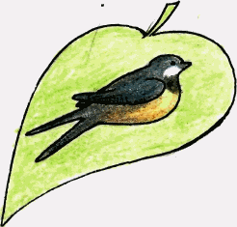
Выводы Экоколобка.
- Всё связано со всем.
- Всё должно куда-то деваться.
- Природа знает лучше.
- Ничто не даётся даром.
Вывод. Животные являются звеном в цепи питания, разрушать которое нельзя
У. А живых существ огромное количество.
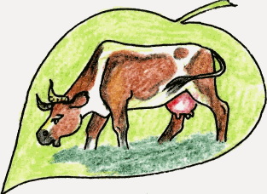
Всюду животные нас окружают,
Прыгают, плавают, в небе летают,
В земле притаились, – снуют под ногами
Сколько всего их живёт рядом с нами?
Вместе листочки мы все соберём,
И как животных их назовём.
(У ребят на партах лежат листочки с изображением различных животных)
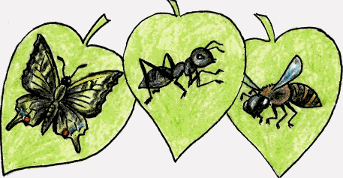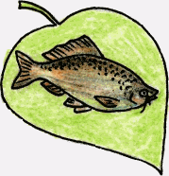
Что за хаос посмотрите!
В нём попробуйте – найдите
Толстую лягушку
Белку или мушку.
Необходимо для этого детки
Ваши листочки повесить на ветки
К рыбке – рыбка, к птице – птица
Вот тогда всё прояснится.
(Учитель открывает изображение дерева, символизирующее животный мир).
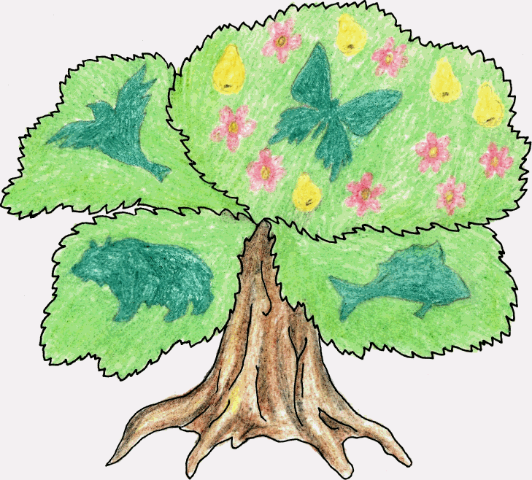
Каждому листику ветка своя:
Вот для жука, комара, муравья.
Много родных здесь и много знакомых.
Это большая семья ... насекомых.
(Дети у кого на листике изображено насекомое закрепляют свой листик на ветку насекомых).
Ветка для зверя ...
Ветка для птиц ...
Ветка для рыб ...
Хором. Всё это вместе ... животный мир.
У. Мы забыли самого разумного двуногого представителя животного мира - человека.
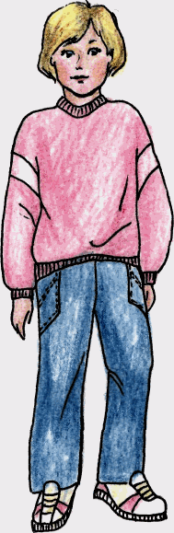
Проблемная ситуация.
У. Ребята, в природе бывают случайные вещи? Взгляните, какой класс в царстве животных является самым многочисленным? Почему? Ответить на этот вопрос, вам поможет таблица.
(Дети рассматривают таблицу “Опыление растений насекомыми”).
У. Современный растительный мир состоит в основном из цветковых растений. Даже коровы обходят растения с яркими цветами, как будто понимают, что они рекламируют себя для пчёл и бабочек, что им нужно отцвести и оставить семена.
Вывод.
В природе по форме строгой
Необходимый всем продукт
Идёт своей дорогой.
Вот на зелёный стебелёк
Садится пёстрый мотылёк
Попил нектар со всех цветов,
Их опылил и в путь готов!
Но тут попался. – Боже мой!
На завтрак птице луговой.
А у неё гнездо в траве
И куча птенчиков в гнезде,
И уж, конечно их помёт
Питанье травушке даёт.
Установление взаимосвязей.
У. Чем больше насекомых ... (тем больше растений). Чем больше растений ... (тем больше кислорода). Чем больше растений ... (тем больше пищи для всех живых организмов).
Физкультминутка.
Хором.
Давай пройдёмся медленно по лугу,
И “здравствуй”, скажем, каждому цветку.
Я должен над цветами наклониться
Не для того, чтоб рвать или срезать
А чтоб увидеть добрые их лица
И доброе лицо им показать.
(Поднимите руки к солнышку, почувствуйте его тепло. Скажите спасибо всему живому).
У. У нас в гостях представители каждого класса (выступления детей).
Класс птиц. Представьте себе, ребята, целые семейства птиц – ласточки, стрижи, дятлы, жаворонки, иволги, зяблики, кукушки, соловьи – питаются насекомыми.
Каждый стриж за день ловит около сорока тысяч насекомых. А всем известная синица за сутки съедает столько корма, сколько весит сама. А за год примерно 7,5 кг насекомых.
Класс зверей. Многие мелкие грызуны, особенно мыши полёвки, крысы, суслики, не без удовольствия лакомятся ползающими насекомыми. Даже такие хищники как дикие кошки, лисы, медведи любят насекомых. А волчата, ещё сосущие молоко матери, разве не начинают свой путь с охоты за насекомыми? Несомненно, так поступают многие малыши зверей.
Класс рыб. Почти половина разных рыб – обитателей пресных водоёмов – охотится только на насекомых. В основном на личинки комаров, стрекоз, жуков. Да и падающие в воду взрослые насекомые не окажутся утопленниками, а попадут в пасть рыбам.
Вывод. Насекомые – это пища для рыб, птиц, зверей.
Чтение текста Г. Снегирёва “Кто сажает лес”.
Г. Снегирёв
Кто сажает лес.
За рекой росли одни ёлки. Но потом среди ёлок появились дубки. Ещё совсем маленькие, всего три листочка торчат из земли. А дубы отсюда далеко растут. Но не могли же с ветром желуди прилететь? Очень они тяжёлые. Значит, кто-то их здесь сажает. А кто? Раз шёл я с охоты, смотрю – мимо меня низко-низко пролетела сойка. Я спрятался за дерево и стал за ней подглядывать. Сойка что-то спрятала под трухлявый пень и осмотрелась: не увидел ли кто? И потом полетела к реке. Я подошёл к пню, а между корнями в ямке лежат два жёлудя: сойка спрятала их на зиму. Так вот откуда молодые дубки появились среди ёлок! Сойка спрячет жёлудь, а потом забудет, где спрятала, он и прорастёт.
- О чём прочитали текст?
- Каким образом сойка смогла перенести семена дуба?
- Кто ещё может переносить семена растений?
Вывод. Все животные принимают участие в переносе семян растений.
Всё в природе взаимосвязано. Нельзя разрывать эту цепочку.
(Видеоклип «Лес – наш друг»)

Составила:
учитель начальных классов
ГУО «Погост-Загородская средняя школа
имени славянских просветителей Кирилла
и Мефодия» Пинского района
Солоневич Анна Васильевна

